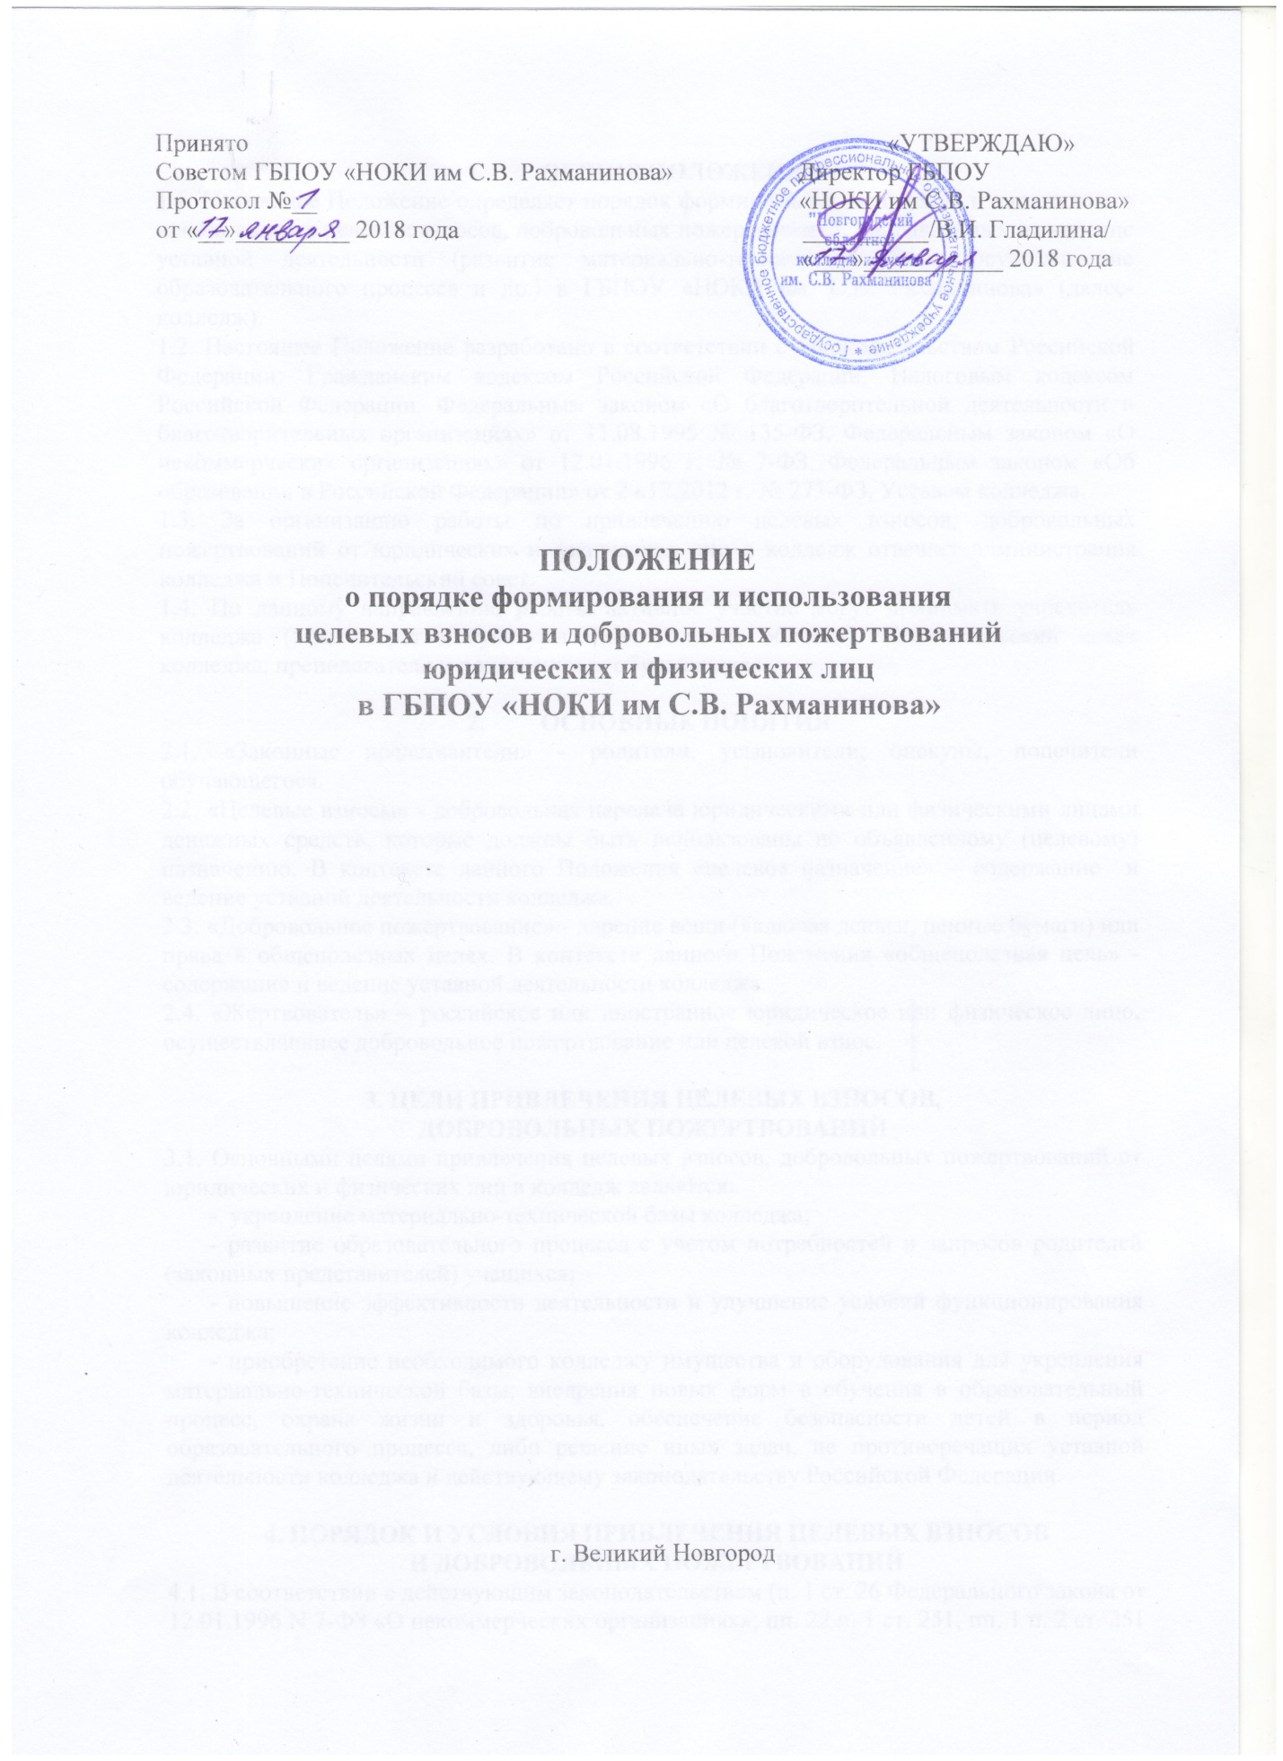

- ОБЩИЕ ПОЛОЖЕНИЯ
1.1. Настоящее Положение определяет порядок формирования, получения и надлежащего использования целевых взносов, добровольных пожертвований, направленных на ведение уставной деятельности (развитие материально-технической базы, осуществление образовательного процесса и др.) в ГБПОУ «НОКИ им. С.В. Рахманинова» (далее- колледж).
1.2. Настоящее Положение разработано в соответствии с законодательством Российской Федерации: Гражданским кодексом Российской Федерации, Налоговым кодексом Российской Федерации, Федеральным законом «О благотворительной деятельности и благотворительных организациях» от 11.08.1995 № 135-ФЗ, Федеральным законом «О некоммерческих организациях» от 12.01.1996 г. № 7-ФЗ, Федеральным законом «Об образовании в Российской Федерации» от 29.12.2012 г. № 273-ФЗ, Уставом колледжа.
1.3. За организацию работы по привлечению целевых взносов, добровольных пожертвований от юридических и физических лиц в колледж отвечает администрация колледжа и Попечительский совет.
1.4. По данному направлению работы активное участие могут принимать учредитель колледжа (Министерство культуры Новгородской области), Попечительский совет колледжа, преподаватели и родственники обучающихся.

- ОСНОВНЫЕ ПОНЯТИЯ
2.1. «Законные представители» - родители, усыновители, опекуны, попечители обучающегося.
2.2. «Целевые взносы» - добровольная передача юридическими или физическими лицами денежных средств, которые должны быть использованы по объявленному (целевому) назначению. В контексте данного Положения «целевое назначение» – содержание и ведение уставной деятельности колледжа.
2.3. «Добровольное пожертвование» - дарение вещи (включая деньги, ценные бумаги) или права в общеполезных целях. В контексте данного Положения «общеполезная цель» - содержание и ведение уставной деятельности колледжа.
2.4. «Жертвователь» – российское или иностранное юридическое или физическое лицо, осуществляющее добровольное пожертвование или целевой взнос.

3. ЦЕЛИ ПРИВЛЕЧЕНИЯ ЦЕЛЕВЫХ ВЗНОСОВ,
ДОБРОВОЛЬНЫХ ПОЖЕРТВОВАНИЙ
3.1. Основными целями привлечения целевых взносов, добровольных пожертвований от юридических и физических лиц в колледж являются:
- укрепление материально-технической базы колледжа;
- развитие образовательного процесса с учетом потребностей и запросов родителей (законных представителей) учащихся;
- повышение эффективности деятельности и улучшение условий функционирования колледжа;
- приобретение необходимого колледжу имущества и оборудования для укрепления материально-технической базы, внедрения новых форм в обучения в образовательный процесс, охрана жизни и здоровья, обеспечение безопасности детей в период образовательного процесса, либо решение иных задач, не противоречащих уставной деятельности колледжа и действующему законодательству Российской Федерации.

4. ПОРЯДОК И УСЛОВИЯ ПРИВЛЕЧЕНИЯ ЦЕЛЕВЫХ ВЗНОСОВ
И ДОБРОВОЛЬНЫХ ПОЖЕРТВОВАНИЙ
4.1. В соответствии с действующим законодательством (п. 1 ст. 26 Федерального закона от 12.01.1996 N 7-ФЗ «О некоммерческих организациях»; пп. 22 п. 1 ст. 251, пп. 1 п. 2 ст. 251 Налогового Кодекса Российской Федерации) колледж вправе привлекать дополнительные финансовые средства, в том числе за счет целевых взносов, добровольных пожертвований физических и юридических лиц. Одним из источников формирования имущества и финансовых ресурсов образовательной организации являются целевые взносы и добровольные пожертвования (ст. 26 п. 1 Федеральный закон от 12.01.1996 № 7-ФЗ «О некоммерческих организациях»).
4.2. Решение о внесении целевых взносов принимается жертвователями самостоятельно с указанием назначения целевого взноса.
4.3. Решение о внесении пожертвования принимается жертвователями самостоятельно с указанием конкретного условия использования имущества (денежных средств) по определенному назначению, но может и не содержать такого условия.
4.4. Привлечение целевых взносов и добровольных пожертвований юридических и физических лиц (родителей, законных представителей и др.) может быть предусмотрено в договорах о сотрудничестве участников образовательного процесса, о благотворительной помощи иных договорах, соответствующих заявлениях и др.
4.5. Периодичность и конкретную сумму целевых взносов и добровольных пожертвований юридические и физические лица (родители, законные представители и др.) определяют самостоятельно.
4.6. Информация о возможности внесения целевых взносов и пожертвований доводится до сведения родителей (законных представителей) путем их оповещения на родительских собраниях, либо иным способом.

5. ПОРЯДОК ПОЛУЧЕНИЯ И УЧЕТ ЦЕЛЕВЫХ ВЗНОСОВ
И ДОБРОВОЛЬНЫХ ПОЖЕРТВОВАНИЙ
5.1. Целевые взносы и добровольные пожертвования в денежной форме вносятся на расчетный счет колледжа путем перечисления по безналичному расчету по платежным поручениям или путем внесения наличных денежных средств в кассу колледжа с выдачей юридическому, физическому лицу (родителю, законному представителю и др.), жертвователю соответствующего документа, подтверждающего внесение денежных средств.
5.2. Целевые взносы и добровольные пожертвования могут быть оказаны в натуральной форме (строительные и другие материалы, оборудование, канцелярские товары, музыкальные инструменты, сценические костюмы, ноты и т.д.) на основании договора пожертвования движимого имущества. Переданное имущество оформляется в обязательном порядке актом приема-передачи и ставится на баланс в соответствии с действующим законодательством.
5.3. Добровольные пожертвования могут также выражаться в добровольной безвозмездной помощи в форме труда граждан и родителей (законных представителей) обучающихся, в том числе по ремонту, уборке помещений колледжа и прилегающей к нему территории, оказании помощи в проведении мероприятий, спецкурсов, оформительских и других работ.
5.4. При оказании безвозмездной помощи между колледжем и жертвователем заключается договор на безвозмездное выполнение работ (оказание услуг). По окончанию работ (оказанию услуг) директором колледжа и жертвователем подписывается акт сдачи-приемки выполненных работ (оказанных услуг).
5.5. Учет целевых взносов и добровольных пожертвований ведется в соответствии с Инструкцией по бюджетному учету.

6. РАСХОДОВАНИЕ ЦЕЛЕВЫХ ВЗНОСОВ И ДОБРОВОЛЬНЫХ ПОЖЕРТВОВАНИЙ
6.1. Доход и расход целевых взносов и добровольных пожертвований юридических и физических лиц (родителей, законных представителей и др.) отражается и учитывается
В Плане финансово-хозяйственной деятельности колледжа.
6.2. Распоряжение привлеченными пожертвованиями, целевыми взносами осуществляет администрация колледжа по объявленному целевому назначению (при наличии условия) или в общеполезных уставных целях без целевого назначения.
6.3. Целевые средства и добровольные пожертвования для ведения уставной деятельности Учреждения распределяются и учитываются по кодам бюджетной классификации и могут использоваться на:
- приобретение музыкальных инструментов и принадлежностей, театральных и концертных костюмов, а также реквизита,
- приобретение иновационного оборудования для совершенствования процесса обучения,
- приобретения инвентаря и оборудования для улучшения материально-технической базы колледжа и организации досуга обучающихся;
- оплату Интернет-услуг, телефонной связи,
- оплату командировочных расходов, связанных с поездками преподавателей на конкурсы, смотры, фестивали,
- оплату расходов по служебным командировкам,
- оплату транспортных услуг,
- оплату договоров на проведение текущего и капитального ремонта имущества, находящегося на балансе колледжа,
- оплату участия учащихся колледжа в конкурсах и фестивалях различного уровня,
- оплату стоимости обучения на курсах повышения квалификации, участия в семинарах для преподавателей, концертмейстеров, административно-хозяйственного персонала,
- оплату услуг в части информационно-технического обеспечения,
- оплату договоров на составление проектно-сметной документации и ее экспертизу,
- оплату услуг по изготовлению журналов, бланков дипломов, грамот, рекламных буклетов и видеороликов, фотографий,
- подписку на периодические издания,
- приобретение лицензионного программного обеспечения,
- приобретение и сборку мебели,
- приобретение и обслуживание компьютеров и орг.техники,
- приобретение методической и нотной литературы для обеспечения учебного процесса,
- приобретение инструментов, производственного и хозяйственного инвентаря,
- приобретение канцелярских принадлежностей, хозяйственных материалов, строительных материалов для текущего ремонта помещений колледжа и других материальных запасов,
- установление различных видов материальной поддержки учащихся, добившихся успехов в обучении, общественной деятельности, спорте, творчестве,
- решение иных задач, не противоречащих законодательству Российской Федерации и уставной деятельности Учреждения.
6.4. Поступление на лицевой счет Учреждения целевых взносов, добровольных пожертвований не является основанием для уменьшения размера финансирования Учреждения за счет средств соответствующего бюджета.

7. КОНТРОЛЬ ИСПОЛЬЗОВАНИЯ ЦЕЛЕВЫХ ВЗНОСОВ,
ДОБРОВОЛЬНЫХ ПОЖЕРТВОВАНИЙ
7.1. Контроль за соблюдением законности привлечения и использованием колледжем целевых взносов и добровольных пожертвований осуществляется учредителем (Министерство культуры Новгородской области), Попечительским советом колледжа и администрацией колледжа.
7.2. В конце календарного года информация о расходовании целевых взносов и добровольных пожертвований доводится до сведения заинтересованных лиц, путем размещения информации на сайте колледжа и информационных стендах колледжа.
7.3. Директор Учреждения отчитывается перед Учредителем и родителями (законными представителями) о поступлении, бухгалтерском учете и расходовании средств, полученных от внебюджетных источников финансирования, не реже одного раза в год по формам отчетности, установленным Инструкцией по бюджетному учету, утвержденной приказом Министерства финансов Российской Федерации.
7.4. В отчете колледжа об итогах работы за учебный год отражается поступление финансовых средств и цели их расходования.

8. ЗАКЛЮЧИТЕЛЬНЫЕ ПОЛОЖЕНИЯ
8.1. Директор колледжа несет персональную ответственность за соблюдение порядка получения, учета и использования целевых взносов, добровольных пожертвований.

